2017年全省法院行政案件司法审查情况报告
2017年，全省各级法院坚持以习近平新时代中国特色社会主义思想为指导，紧紧围绕“努力让人民群众在每一个司法案件中感受到公平正义”的目标，依法履行行政审判职责，有效化解行政争议，积极助力法治政府建设，为平安山东、法治山东建设提供了有力司法保障。为更加有效地预防和化解行政争议，维护人民群众合法权益，监督行政机关依法行政，山东省高级人民法院对2017年全省法院行政案件司法审查基本情况、行政机关履行职责存在的问题进行了梳理，并就推进依法行政、加强法治政府建设提出了意见建议。现将有关情况通报如下：
一、司法审查基本情况
2017年，全省法院共受理各类行政案件43427件。其中，新收一审、二审、申请再审和再审诉讼案件22971件，审结诉讼案件22667件，审查行政非诉案件20349件。省法院新收行政案件3028件，审结2172件。(见表一）

全省行政案件类别及比重

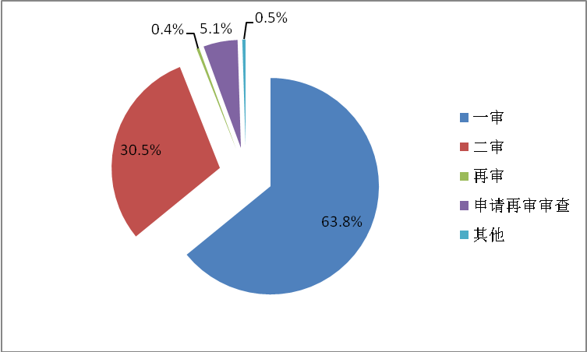

（一）一审、申请再审和再审收案下降，二审和行政非诉案件上升
全省法院新收一审行政案件14783件，同比下降15.1%；二审收案6890件，同比上升1.5%；申请再审和再审收案1298件，同比下降14.1%；行政非诉案件增幅较大，同比上升了37.5%。（见表二）
表二：全省法院行政案件收案情况表
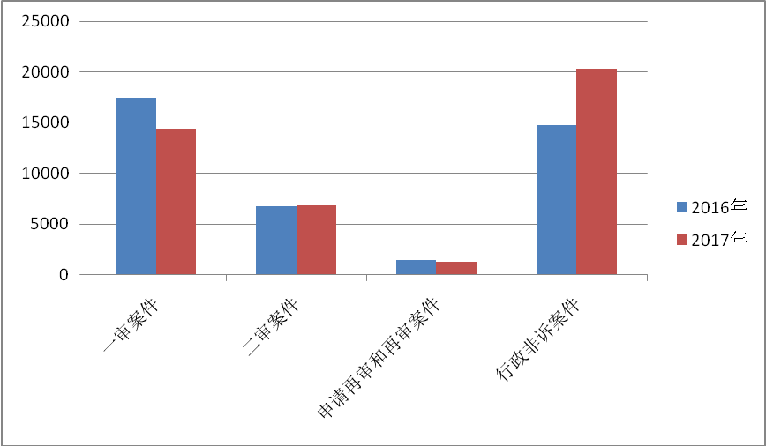
（二）全省各地收案差异较大
2017年，全省17个市中，一审收案数超过1000件的分别是济南、青岛、临沂、济宁，这4个市的收案就占到全省总数的53.7%。一审收案数不足500件的分别是枣庄、东营、威海、日照、滨州、莱芜，6个市收案1971件，仅占全省总数的13.7%。从案件万人比来看，济南达到4.3，青岛为2.5，其他各市基本保持在1.5左右。（见表三）

表三：2017年全省17市行政案件一审收案情况表
（三）行政争议涉及领域和案件类型相对集中，新类型案件不断出现
从管理领域看，行政案件数量居前的是：城建类（含规划、房屋征收搬迁、房屋登记）、土地资源类（含土地登记、土地征收）、公安类（含治安、消防、道路）、劳动和社会保障类等，特别是因重大工程项目征收房屋和土地、棚户区改造、环境整治、拆除违法建设等引发的涉民生案件占比较大。
从案件类型看，近8成的一审行政案件集中在行政处罚、政府信息公开、要求履行法定职责、行政复议、征收拆迁、行政强制等案件类型，其中增幅较大的是行政补偿和行政强制，分别同比上升89%和75%，表明人民群众维护自己不动产和其他财产权利的诉求明显增多。
从被告情况看，以人民政府为被告的案件为7000余件，占全部案件的48.5%，其中以省政府为被告的415件，市级政府为被告的2774件，县（市、区）级政府为被告的3097件，乡（镇）政府和街道办事处为被告的1158件。各级人民政府作被告案件主要涉及土地房屋征收补偿、行政强制、政府信息公开、行政复议、要求履行法定职责等。
随着新行政诉讼法的实施和经济转型升级，一些新类型案件开始出现。去年，全省法院共受理人民检察院提起行政公益诉讼案件83件，一并解决民事争议案件14件，一并审查规范性文件案件8件，涉专车案件147件。
（四）行政机关败诉率下降，败诉领域、类型相对集中
2017年，全省法院一审判决行政机关败诉1973件，同比减少16.9%；一审案件败诉率为13.1%，同比下降1.5个百分点。
从行政管理领域看，败诉案件数量较多的分别是：土地征收补偿（383件）、违法建筑拆除（312件）、社会保障（198件）、房屋登记（196件）、房屋征收拆迁（181件）、公安（131件），以上六类管理领域占比败诉总数超过7成。（见表四）

表四：2017年行政机关败诉案件执法领域分布情况
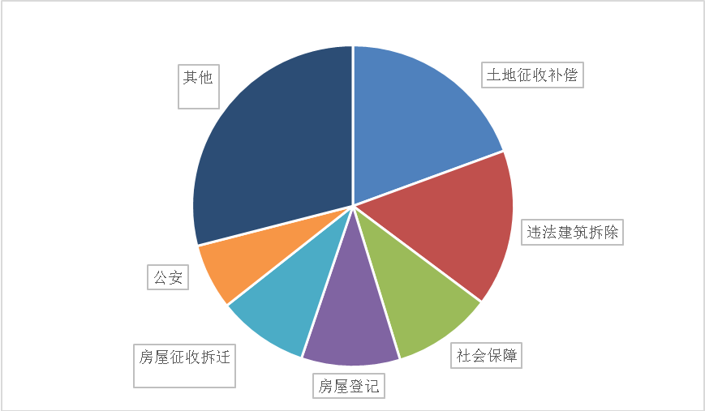

从败诉行政主体看，案件涉及的行政主体主要有各级政府、国土、城管执法、公安、人社等部门。其中，在各级政府中，省政府败诉41件，主要是行政复议案件；市级政府败诉183件，主要是行政复议、信息公开和土地征收案件；县（市、区）级政府败诉351件，主要是行政复议、信息公开、征收拆迁案件，乡镇政府和街道办事处败诉536件，主要为强制拆除案件。
从败诉案件类型看，败诉案件主要集中在行政登记（333件），行政强制（303件）、履行法定职责（220件）、行政处罚（163件）、行政复议（142件）、行政征收（136件）、政府信息公开（280件），以上7类案件占败诉总数超过8成。（见表五）
表五： 2017年全省行政机关败诉案件类型分布情况

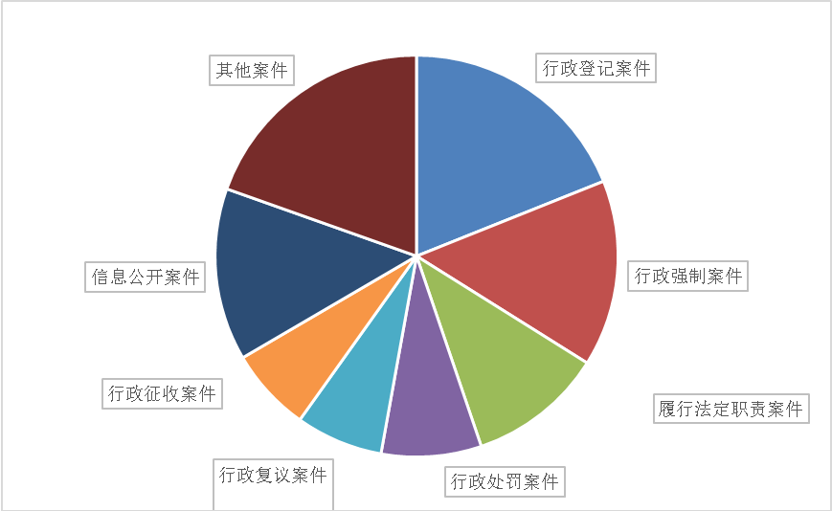
从败诉地区看，行政机关败诉超过100件的分别是济南（328件）、青岛（231件）、临沂（197件）、聊城（191件）、济宁（189件）、菏泽（166件）、潍坊（126件）、烟台（103件），以上8市败诉数占总数的77.6%；败诉率高于全省平均值的分别是聊城（32.5%）、莱芜（21.6%）、枣庄（19.5%）、济宁（19.4%）、菏泽（18.8%）、潍坊（16.3%）、德州（14.2%）、烟台（13.7%）和临沂（13.6%）。
（五）行政机关负责人出庭应诉比例略有上升，各市情况不均衡
2017年，全省法院公开开庭审理行政案件11965件，行政机关负责人出庭应诉的5185件，出庭应诉率为43.3%，同比上升了1.9个百分点。
从行政机关负责人身份看，呈现部门负责人多、政府负责人少，副职多、正职少的“两多两少”特点。一是出庭行政机关负责人副职多、正职少，去年各级行政机关负责人副职出庭的4831人，正职出庭的219人。二是行政机关负责人出庭部门多、政府少，部门负责人出庭的4433人，政府负责人出庭的617人,其中县（市、区）级以上政府正职无人出庭，乡镇、街道办事处正职出庭的13人。
从行政层级看，县（市、区）的行政机关负责人出庭应诉多、市级和省级的少。去年，县（市、区)及以下行政机关负责人出庭应诉的4730人，占93.8%,省、市级行政机关负责人出庭应诉的315人，占6.2%。其中，省民政厅副厅长张魁中、省司法厅副厅长迟丽华、省邮电管理局副局长胡世光、烟台市人民政府副市长王晓军等厅级领导出庭应诉。
从各市情况看，出庭应诉率超过60%的有德州、潍坊、威海、淄博、滨州、济宁、东营、青岛和莱芜等9个市，其中德州、潍坊、威海超过80%，德州达到了93.6%；出庭应诉率不足30%的有济南、临沂、聊城、泰安和菏泽。（见表六）
表六：各市法院行政机关负责人出庭应诉情况
 | 应参加庭审行政案件 | 负责人出庭案件 | 负责人出庭率
济南 | 2766 | 311 | 11.2%
青岛 | 2157 | 1339 | 62.1%
淄博 | 416 | 325 | 78.1%
枣庄 | 377 | 172 | 45.6%
东营 | 219 | 143 | 65.3%
烟台 | 730 | 315 | 43.2%
潍坊 | 564 | 454 | 80.5%
济宁 | 757 | 540 | 71.3%
泰安 | 277 | 61 | 22.0%
威海 | 343 | 275 | 80.2%
日照 | 266 | 89 | 33.5%
滨州 | 364 | 273 | 75.0%
德州 | 350 | 328 | 93.7%
聊城 | 600 | 114 | 19.0%
临沂 | 986 | 168 | 17.0%
菏泽 | 635 | 189 | 29.8%
莱芜 | 84 | 55 | 65.5%
二、依法行政存在的问题
2017年，全省各级行政机关认真贯彻落实《山东省法治政府建设实施纲要(2016—2020）》，不断增强法治思维，积极运用法治方式化解矛盾纠纷，依法行政的能力和水平有了进一步提升，法治政府建设各项工作都取得了新的发展进步。但是从司法审查的角度来看，行政机关在行政执法中仍然存在一些不足：
（一）行政机关履职尽责失当
职权法定是依法行政的前提和基础，行政机关应当严格按照法律法规规定或授权的职权范围、行为方式及程序，依法行使职权。但是有的行政机关不注意权责边界，对其法定职责认识不清、把握不准，导致履职尽责失当。据统计，行政机关因不履行、拖延履行、不当履行法定职责被判败诉的423件，占败诉总数的21.5%。一是超越职权。有的地方政府对本应属于村民自治决议范畴的事项作出了行政行为；有的国土资源部门作为受委托机关在国有土地使用权出让过程中以自己的名义作出撤销竞买人竞得资格的行为；有的乡镇政府行使本应由规划部门行使的违法建筑处罚或强制权，对城市规划区内的违法建筑实施强制拆除。二是行政不作为。有的行政机关对于要求其依法定职责履行保护人身权、财产权等合法权益的申请，拒绝履行或者不予答复；有的行政机关对于申请人邮寄送达或者通过网络方式提交的申请不予接收、不予答复；有的行政机关对当事人实为要求履行法定职责的申请当作信访事项拒绝答复或履行职责。三是怠于履行职责。有的行政机关对当事人提出的履行法定职责或者信息公开要求，拖延履行或者迟迟不予答复，有的甚至当事人提起行政诉讼才作出答复。有的履行法定职责超过必要期限，特别是检察机关提起的行政公益诉讼案件，均属检察机关发出检察建议后，有关行政机关没有在规定的期限内及时纠正违法行为或者依法履行职责而被法院判决确认违法或者责令履行职责。四是不正确履行职责。在行政复议案件中，有的行政机关受理复议申请时不履行调查核实义务，仅以复议申请人举证不能为由不受理复议申请或者予以驳回。在房屋征收案件中，有的行政机关在征收决定作出前、征收补偿方案尚未确定的情况下，即委托下属街道办事处与被征收人签订搬迁协议，并对被征收房屋实施拆迁；有的地方政府在旧城改造中不依法履职，在所涉集体土地未被批准征收情况下对整个片区实施动迁补偿。在行政协议案件中，一些地方政府在履行行政协议过程中，擅自改变行政协议条件或者违背协议约定，损害了相对人合法权益和政府形象。
（二）作出行政行为的事实证据不充分
从2017年败诉情况来看，行政机关因事实证据问题被判败诉的占28.4%。一是未认真调查取证即作出行政行为。有的行政机关对申请公开的信息未做必要的检索查询，不注意收集和固定证据，或者信息公开答复遗漏应予处理的事项等导致事实不清被判败诉；有的不动产登记机关在缺少权属来源证明的情况下办理土地使用权登记；有的地方政府不对涉案土地权属进行核查，错误地将已经颁发集体土地使用证的宅基地又为他人发放了农村土地承包经营权证，导致出现“一地两证”的情况。二是证据不合法或者有瑕疵。有的执法笔录缺少签名；有的证人证言不符合证据要求；还有的将已被上级法院裁定撤销、失去法律效力的民事判决结果作为行政裁决的依据。三是主要证据明显不足。有的行政机关答复信息公开申请时，既不向当事人说明理由，也未告知当事人依据相应法律法规规定的方式和途径获取相关信息；有的地方政府作出征收决定时，没有公开省政府早已批准征收的批复，被法院视为没有相应证据而确认征收违法。
（三）违反法定程序问题突出
依法行政不仅要求实体公正，而且要求程序公正，违反法定程序作出的行政行为即使结果正确也可能被判决撤销或者确认违法。实践中一些执法部门在执法过程中随意简化程序或者不遵守程序的现象比较突出，因违反法定程序被判败诉的占败诉总数的39%以上。一是无视法律的程序性规定。突出表现在拆违拆临案件中，行政机关为了追求行政效率，有的未经相关职能部门作出行政处理决定，且未履行法定程序即强行拆除涉案建筑物；有的在发出《限期拆除违法建筑通知书》后，期限未届满就予以强制拆除；有的以政府内部的责成批复替代依据《行政强制法》履行法定程序；还有的在强制拆除前未对房屋内财产予以清点、登记并录像留证，对提存的物品也没有妥善保管，扩大了当事人财产损失。二是剥夺或者变相剥夺当事人法定权利。如有的行政机关在作出行政处罚决定或者强制执行前不告知当事人陈述、申辩和要求听证的权利，或者对当事人的陈述、申辩意见不认真进行复核；有的在征收拆迁时不依法履行告知、听证、评估、报批等法定程序；有的拆除违法建筑时不履行催告、公告程序，当事人复议、诉讼期限未届满即实施强制拆除行为。三是相关行政决定送达方式不合法。有的行政机关在相对人有明确地址可以直接送达的情况下，仅仅在被征收房屋或者强拆的建筑物上张贴公告送达。
（四）行政机关负责人出庭应诉工作有待改进
我国行政诉讼法明确规定，“被诉行政机关负责人应当出庭应诉。不能出庭的，应当委托行政机关相应的工作人员出庭”。2015年4月，省政府办公厅下发《关于行政机关负责人出庭应诉工作的意见》，就全省行政机关负责人出庭应诉工作提出明确要求。但在落实上仍然存在不少问题。一是出庭应诉率不够高。仍有一半以上的行政案件“告官不见官”，不少行政机关负责人没有认识到出庭应诉是必须履行的法定职责，也没有充分认识这项工作对于化解矛盾纠纷、维护政府形象的重要意义。二是出庭应诉不够规范。行政机关给法院出具的负责人不出庭书面说明，大都笼统表述为有“重要会议”或者“重要公务”，有的甚至不按照规定向法庭出具书面说明；有的行政机关不仅负责人不出庭，有的连工作人员也不出庭，只委派律师出庭。去年，全省仅委托律师出庭的案件77件。三是庭前准备不充分。有的超期提供证据或提交证据不全面，甚至遗漏必要证据，导致案件证据不足或者认定为没有证据；有的提交的证据形式不标准，证据存有瑕疵，如提交的录音证据缺少文字说明，提交的照片证据没有制作时间、制作人；有的提供证据与被诉行政行为不具有关联性，不能有效证明被诉行政行为的合法性。四是出庭不出声问题比较普遍。有的行政机关负责人没有直接参与作出行政行为，对案情不熟，难以有效陈述行政行为的来龙去脉，甚至拒绝回答法庭提问或者当事人的发问；有的缺乏庭审经验，只是照本宣科宣读答辩状，在法庭调查辩论中不愿、不敢、不会发言，完全交由律师或代理人进行，不能实际参与案件的庭审或协调过程，没有达到应有的出庭效果。
三、推进依法行政的意见建议
党的十九大明确指出，要坚持依法治国、依法执政、依法行政共同推进，法治国家、法治政府、法治社会一体建设，2035年基本建成法治国家、法治政府、法治社会。为深入贯彻落实十九大精神，加快推进我省法治政府建设，结合行政审判反映的问题，提出如下建议。
- 充分运用法治思维和法治方式开展工作
一是强化依法行政理念，牢固树立宪法法律至上、法律面前人人平等、权由法定、权依法使等基本法治理念，恪守合法行政、合理行政、程序正当、高效便民、诚实守信、权责统一原则，自觉在法律框架内行使权力，履行职责，承担责任。二是自觉运用法治思维和法治方式深化改革、推动发展、化解矛盾、维护稳定，依法治理经济，依法协调和处理各种利益问题，积极营造办事依法、遇事找法、解决问题用法、化解矛盾靠法的良好法治环境。三是正确处理好公正与效率、实体与程序、改革发展与依法行政的关系，想问题、作决策、办事情必须守法律、重程序、受监督，牢记职权法定，切实保护人民权益。
- 始终坚持严格规范公正文明执法
一是健全清单管理制度，结合贯彻落实党和国家机构改革，全面梳理和明确各级行政机关的权力清单和负面清单，并向社会公开发布，始终做到严格依照法定权限履行职责，杜绝超越职权、滥用职权和怠于行使职权等行为。二是严格行政执法程序，对行政处罚、行政强制、行政征收、信息公开等容易形成诉讼的行政行为，建议明确具体操作流程，严格按照法律规定的条件和程序办理，避免因不作为或者不当作为引发诉讼。对事关经济社会发展全局和人民群众切身利益的城建规划、征地拆迁等重大事项，建议完善公告、听证、风险评估、集体讨论决定等法定程序，广泛听取意见，充分沟通协商，从源头上预防和化解矛盾纠纷。三是完善政府守信践诺机制，严格兑现向行政相对人依法作出的政策承诺，认真履行在招商引资、政府与社会资本合作等活动中与投资主体依法签订的各类合同，不能以政府换届、领导人员更替等理由违约毁约。四是构建行政与司法信息共享平台，认真贯彻落实《山东省政务信息系统项目管理办法》，结合行政复议制度改革和智慧法院建设，建立行政机关办案信息与人民法院行政案件信息的共享平台，打通行政执法、行政复议与行政诉讼的电子化信息通道。
（三）加大行政机关负责人出庭应诉力度
一是健全完善出庭应诉工作规程，就应当出庭的案件类型、不能出庭的理由说明、出庭应诉效果评价等方面形成制度规范，鼓励正职负责人多出庭应诉，推动副职负责人积极出庭应诉，坚决杜绝仅委托律师出庭应诉现象。二是提高行政机关负责人出庭应诉能力，加强行政机关负责人行政应诉和庭审技巧培训，掌握行政诉讼相关知识，熟悉庭审规则和基本流程。建议各级政府法制机构每年组织行政机关负责人和行政执法人员参加庭审观摩、案例研讨等活动，增强行政机关负责人依法应诉能力。三是完善监督评价机制，定期通报行政机关负责人出庭情况，分析出庭应诉态势，研究制定督促负责人出庭应诉措施。对无正当理由拒不到庭或者未经法庭许可中途退庭，被诉行政机关负责人不出庭应诉也不委托相应的工作人员出庭的，依照行政诉讼法相关规定对相关责任人员严肃处理。
（四）建立健全依法行政的激励约束机制
一是强化考核评价，将行政机关败诉、行政机关负责人出庭应诉和履行生效行政裁判等情况纳入经济社会综合发展考核范围，加大考核权重，并将考核结果作为衡量领导班子和领导干部工作实绩的重要依据。二是强化责任追究，定期分析依法行政工作中存在的问题原因，研究加强和改进工作的意见措施。落实国家法律和党内法规的有关规定，对因行政不作为、乱作为导致案件败诉，对行政机关负责人无正当理由拒不到庭以及不依法履行生效行政裁判的，启动追责机制，追究主要负责人和相关人员的责任。三是强化教育培训，定期举办领导干部法治专题讲座，组织开展行政执法人员有关法律知识、新颁法律法规等方面的岗位培训。今年2月，最高人民法院颁布实施了新的《行政诉讼法》司法解释，建议适时组织行政执法人员开展专项培训。

